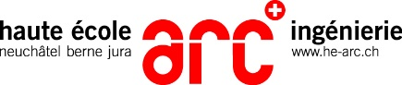

Cours de chimie générale

Thème 6

Polymères

Module: 1341 Chimie & Matériaux
Support de cours de Pr. Oksana Banakh

Mise à jour 2023

Contenu du thème 6

1. Les bases de la chimie organique 3
2. Caractéristiques des composés organiques 3
3. Valence (nombre de liaisons formés) des éléments 4
4. Formules brutes, développées, semi- développées et en zig-zag 4
5. Liaisons covalentes : liaisons simples et multiples. Chaines linéaires et cycliques 5
6. Réaction de polymérisation 5
7. La polymérisation du TFE 6
8. Réaction de copolymérisation 8
9. Propriétés génériques des polymères 8
10. Polymères thermoplastiques et thermodurcissables 8
11. Elastomères (caoutchoucs) 9
12. Empilement des molécules d’un polymère 10
13. Isomères configurationnels 11
Réponses aux exercices 12

Les bases de la chimie organique

- Chimie organique est la chimie des composés du carbone
- Les composés organiques sont caractérisés par un squelette d’atomes C, liés entre eux par liaison covalente simple, multiple ou cyclique
- D’autres éléments peuvent être présents (H, O, N, S, P…)
- La masse moléculaire des composés organiques peut atteindre des milliers des unités de masse (macromolécules, polymères)
- Leurs applications sont dans la pharma, l’agro-alimentaire et l’industrie des plastiques

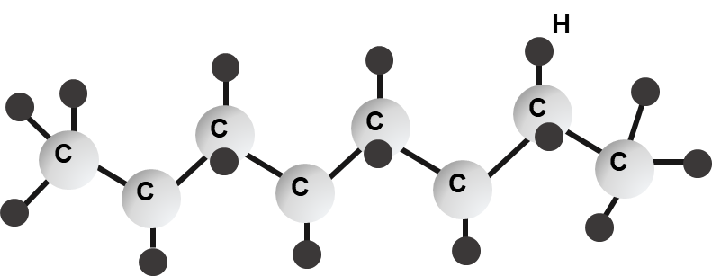 | 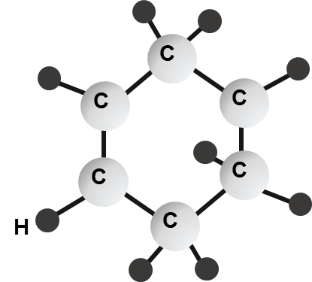
CH₃-CH₂-CH₂-CH₂-CH₂-CH₂-CH₂-CH₃  Octane | Cyclohexane

Caractéristiques des composés organiques

- Ils sont formés de liaisons covalentes
- Ils sont rarement solubles dans H₂O
- Leurs molécules sont souvent formées de plusieurs atomes qui se mettent en longues chaines ou en cycles (surtout les polymères qui forment les réseaux ramifiés)
- Ils possèdent souvent des points de fusion et d’ébullition relativement bas (des gaz ou des liquides à T ambiante) surtout si les molécules sont formées de peu d’atomes.
- Ils sont facilement décomposés par la chaleur; rarement résistants à plus de 300°C
- Ils sont presque tous combustibles (leur combustion génère du CO₂, mauvais pour l’écologie!)
La réaction de combustion : CH₄ + 2O₂ → CO₂ + 2H₂O

Valence (nombre de liaisons formés) des éléments

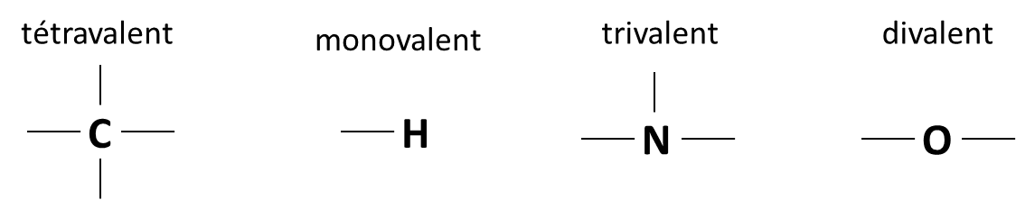

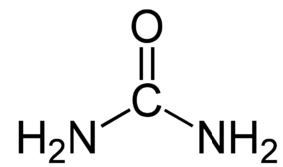

Formules brutes, développées, semi- développées et en zig-zag

Urée Formule brute | Formule semi-développée / développée
CH₄N₂O

Acide acétique

CH₃COOH | 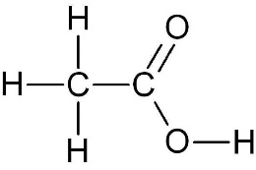

Liaisons covalentes : liaisons simples et multiples. Chaines linéaires et cycliques
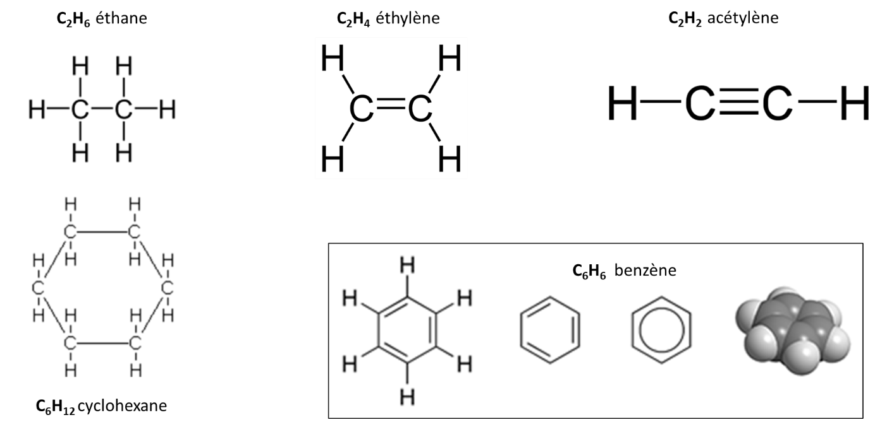

Réaction de polymérisation

Polymérisation : une liaison multiple (C=C) se casse, les molécules se lient entre elles et forment les chaînes.
Exemple : Polymérisation de l`éthène donnant le polyéthène ou polyéthylène.
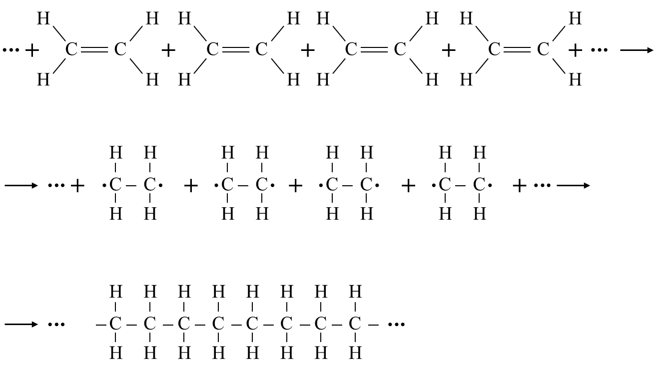

La polymérisation du TFE

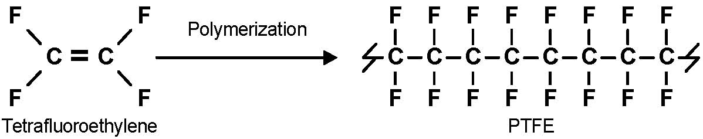

Exemple : Polymères courants.

Nom du monomère | Formule | Nom du polymère | Symbole
ethène | CH₂ = CH₂ | polyéthène ou polyéthylène | PE
propène | CH₃ – CH = CH₂ | polypropène ou  polypropylène | PP
chloroéthène | CHCl = CH₂ | polychloroéthène ou  chlorure de polyvinyle | PVC
tétrafluoroéthène | CF₂ = CF₂ | polytétrafluoroéthène | PTFE

PS | 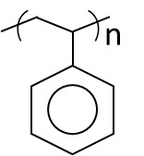 | polystyrène
PET | 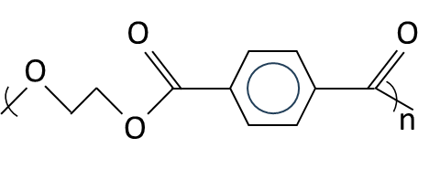 | poly(téréphtalate d`éthylène)
PA - 6 | 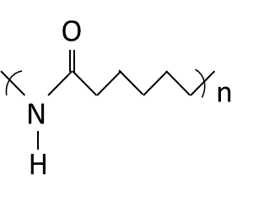 | polycaprolactame

- Exercice.

Ecrivez la réaction de formation du PS et PVC.

Réaction de copolymérisation

Un copolymère s'obtient par polymérisation de deux monomères qui s'assemblent soit au hasard (copolymère statistique), soit de façon déterministe (copolymère ordonné).
Des molécules du caoutchouc styrène-butadiène (SBR) forment des chaînes longues et flexibles, comme des spaghettis (Figure).
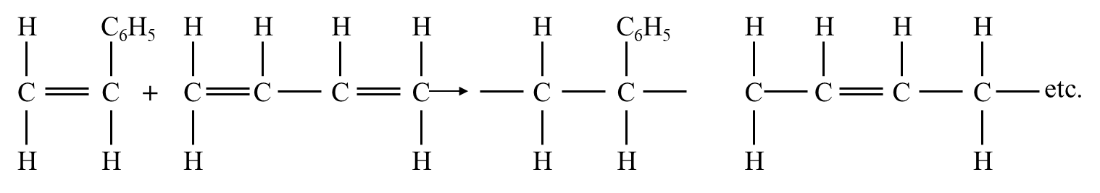

Propriétés génériques des polymères

- Les polymères peuvent être naturels (cellulose, amidon, ADN, ARN, collagène, soie…) et synthétiques (Polypropylène PP, Polyéthylène PE, Poly-chlorure de vinyl PVC, Polystyrène PS, Polyamide PA, Poly-methyl-métacrylate PMMA, Polyimide PI, silicone…)
- Ce sont des matériaux légers, ils ont une masse volumique faible (< à 1.5 kg/m³) grâce à leur composition à base d’éléments légers (C, O, H)
- Ils sont en général souples (sauf les polymères thermodurcissables)
- Ce sont des isolants électriques et thermiques, sauf cas particuliers
- Certains sont chimiquement inertes et d’autres réagissent facilement avec les acides / bases forts et des solvants organiques
- Ils peuvent avoir la structure amorphe, cristalline (high Density «HD») ou semi-cristalline (Low Density «LD»)

Polymères thermoplastiques et thermodurcissables

Thermoplastiques
Très nombreux, ils sont les plus utilisés. Ils ramollissent et se déforment à la chaleur. Ils peuvent (en théorie) être refondus et remis en œuvre un grand nombre de fois. Les thermoplastiques sont souvent semi-cristallins.
Exemple : polyéthylène, polypropylène, polystyrène, PVC.

Thermodurcissables
Ils ne ramollissent pas et ne se déforment pas sous l'action de la chaleur. Une fois créés, il n'est plus possible de les remodeler par chauffage. Ils sont amorphes, sans structure cristalline ordonnée.
Exemple : phénoliques, époxydes...
Remarque : les thermodurcissables ont une rigidité plus élevée que les thermoplastiques: sous l’action d’une force extérieure appliquée, leur déformation élastique reste plus faible.

Elastomères (caoutchoucs)
Les élastomères sont considérés comme une famille supplémentaire de polymères aux propriétés très particulières. Ils sont caractérisés par une très grande élasticité.
Ils peuvent être naturels (latex) et synthétiques (caoutchouc, PVD, PU), fabriqués par l’injection du soufre (réaction irréversible).
Les élastomères sont des polymères amorphes (sans arrangement ordonné des atomes) qui ont à la température ambiante une extensibilité réversible considérable. Ils peuvent être étirés au moins de 100 %, souvent de 1 000 %, et ils reprennent leur dimension originale après extension. Leurs chaînes sont longues, recourbées, mobiles à la température ambiante et connectées les unes aux autres par des « ponts » d'atomes de soufre (env. 1%)
Beaucoup de polymères thermoplastiques peuvent être transformés en élastomères en injectant du soufre (cependant tous ne présentent pas les propriétés mécaniques intéressantes).
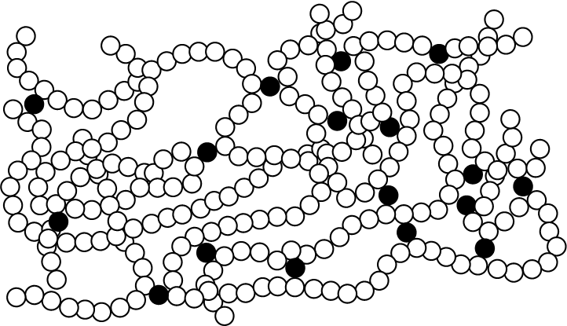

Figure. Schéma d'un élastomère. Les cercles noirs représentent les ponts d'atomes de soufre reliant les chaines principales ; ces ponts sont à l'origine de l'élasticité exceptionnelle de ces matériaux.

Empilement des molécules d’un polymère

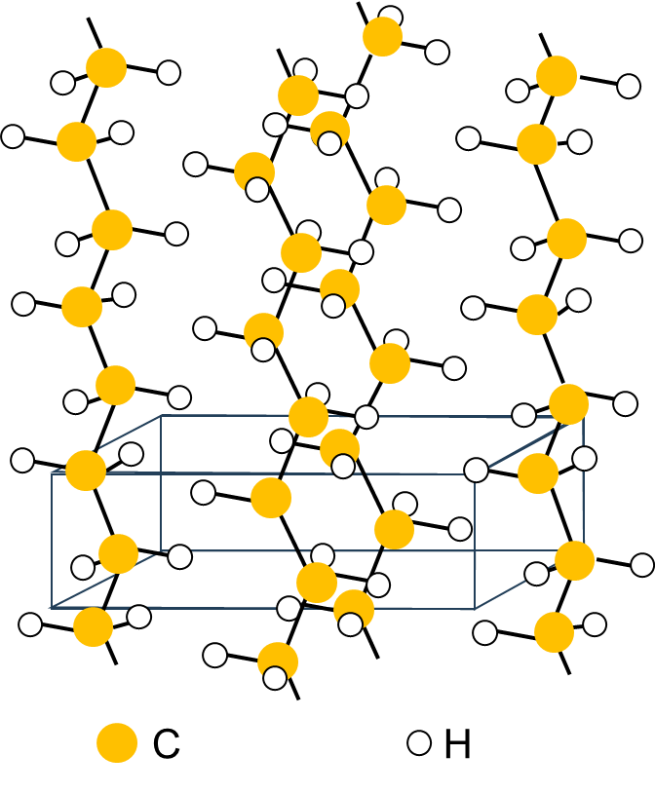 | Les chaînes de nombreux polymères s'arrangent au hasard et non en structures périodiques tridimensionnelles. Ces polymères sont donc amorphes.  Dans d'autres polymères, les chaînes se plient les unes sur les autres soigneusement dans les deux sens (en zig-zag). Le fait que ce pliage soit symétrique et se répète régulièrement rend un tel polymère cristallin.  Figure. Structure et maille orthorhombique du  polyéthylène cristallisé.

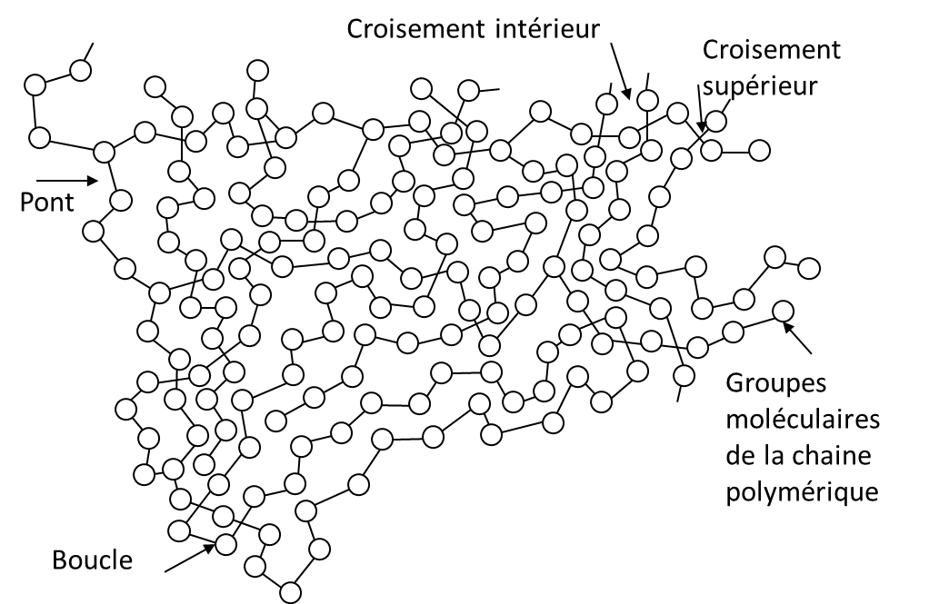 | 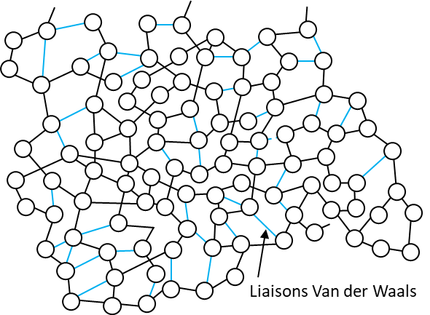
(a) Un caoutchouc au-dessus  de sa température de transition vitreuse.  La structure est entièrement amorphe.  Les chaines ne sont tenues les  Unes aux autres que par des ponts  covalents occasionnels.  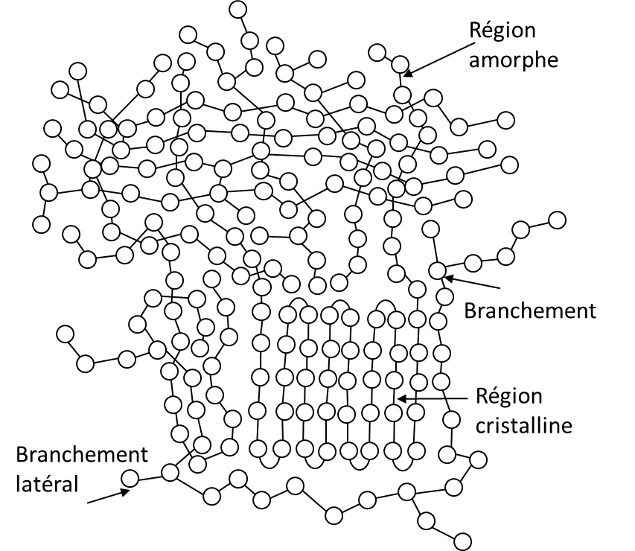  (c) Le polyéthylène de faible densité,  qui présente à la fois des domaines cristallins  et amorphes. | (b) Un caoutchouc en-dessous de sa température de transition vitreuse. En plus des ponts covalents occasionnels, les groupes moléculaires des chaines polymériques s`attirent pour former des liaisons de Van der Waals, ce qui lie de près les chaines entre elles.  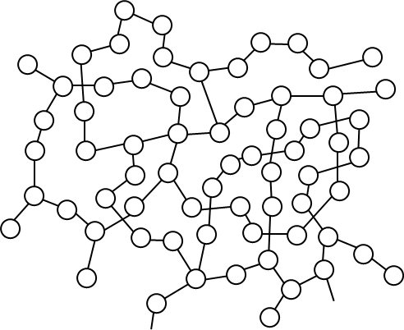  (d) Un polymère (par exemple une résine époxydique) ou les chaines  Sont fortement réticulée par des ponts covalents fréquents.

Isomères configurationnels
En chimie organique, on parle d' isomérie lorsque deux molécules possèdent la même formule brute mais ont des formules développées ou stéréochimiques différentes. Ces molécules, appelées isomères, peuvent avoir des propriétés physiques & chimiques différentes (p.ex. T de fusion).
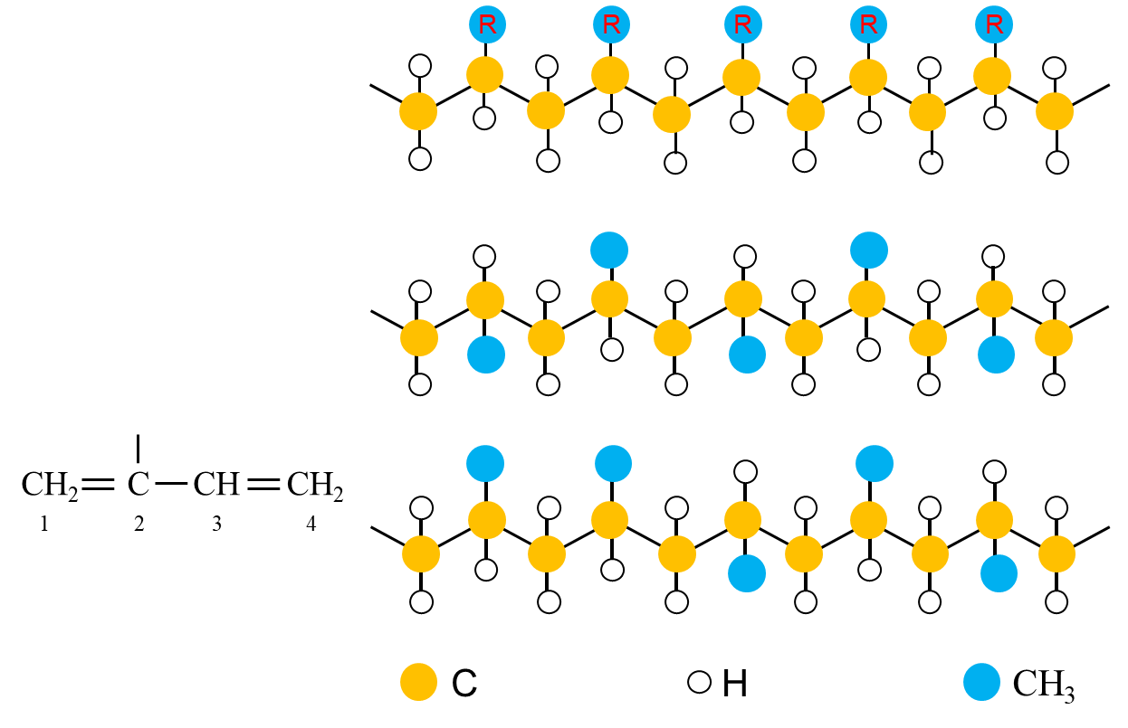
Isomère isotactique (ordonné)

Isomère syndiotactique (ordonné)

Isomère atactique (désordonné)

R= un radical (un groupe d’atomes, p.ex. CH₃, C₆H₅…)

Réponses aux exercices
- Exercice. Ecrivez la réaction de formation du PS et PVC.

Écrivez la réaction de formation du PS et PVC.
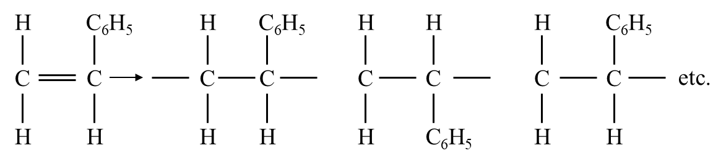
Polystyrène
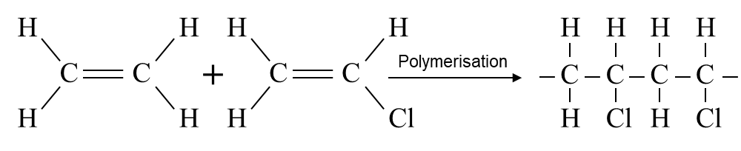
2 Monomere Vinylchlorure Polyvinylchlorure

